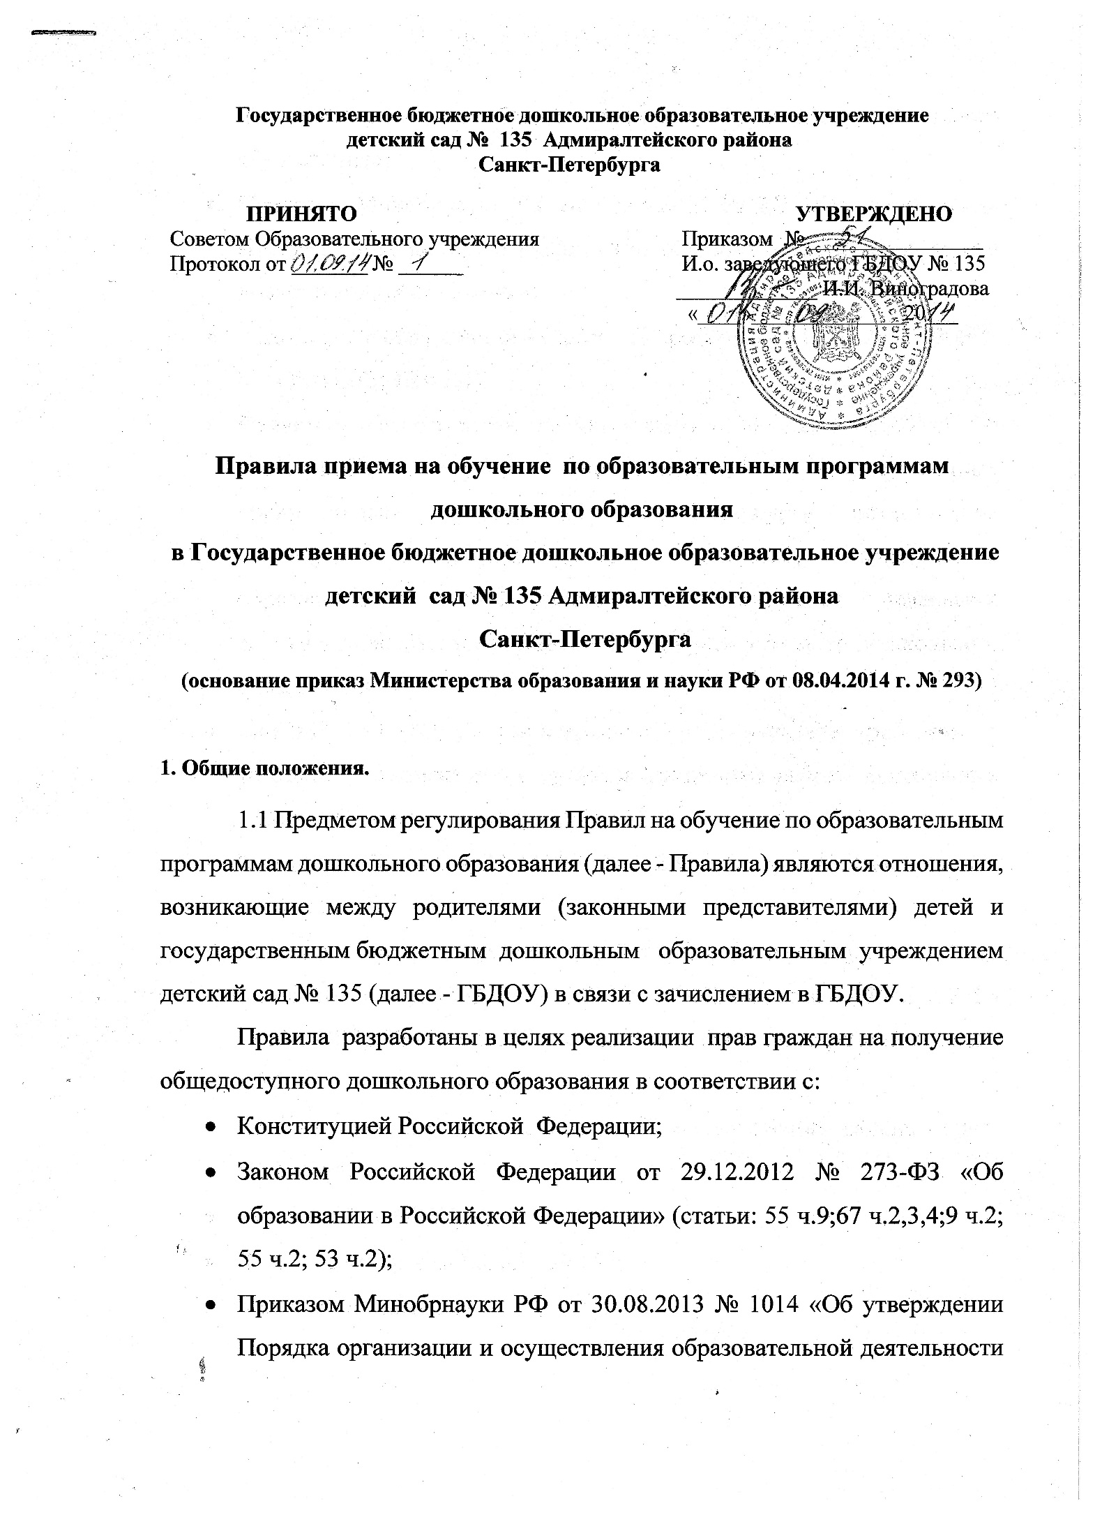
по основным общеобразовательным программам дошкольного образования»;
- Приказом Минобрнауки РФ от 08.04.2014 № 293 «Об утверждении Порядка приема на обучение по образовательным программам дошкольного образования»
- Законом «Об образовании в Санкт – Петербурге» от 17.07.2013 № 461-83 (статьи:12; 10 ч.2,4);
- Распоряжением Комитета по образованию от 20.11.2008 №1633-р «Об утверждении порядка комплектования государственных образовательных учреждений Санкт-Петербурга, реализующих основную общеобразовательную программу дошкольного образования» и другими действующими нормативно - правовыми актами законодательства Санкт – Петербурга в области дошкольного образования;
- СанПиН 2.4.1.3049-13 "Санитарно-эпидемиологические требования к устройству, содержанию и организации режима работы дошкольных образовательных организаций" (пункт 11.1);
- Федеральный закон от 27.07.2006 № 152-ФЗ «О персональных данных» (статья 6 ч. 1);
- Прием иностранных граждан, лиц без гражданства осуществляется на основании статьи 4 ФЗ от 29.12.2012 «Об образовании в РФ» и ст.2 ФЗ от 25.07.2002 № 115-ФЗ «О правовом положении иностранных граждан в РФ»;
- Правовыми актами администрации Адмиралтейского района Санкт-Петербурга;
- Уставом ГБДОУ№ 135;
- Локальными актами ГБДОУ № 135;
- Настоящими правилами.
Правила распространяются на Государственное бюджетное дошкольное образовательное учреждение детский сад № 135 Адмиралтейского района Санкт-Петербурга.
2. «Этапы оформления документов по приему детей на обучение по образовательным программам дошкольного образования»
Основание Приказ Минобрнауки РФ от 08.04.2014 № 293 «Об утверждении Порядка приема на обучение по образовательным программам дошкольного образования»
- Прием в образовательную организацию осуществляется в течение всего учебного года при наличии свободных мест.
- Прием осуществляется при наличии направления, выданного Комиссией по комплектованию Адмиралтейского района.
- Прием в образовательную организацию осуществляется по личному заявлению родителя (законного представителя)
- В заявлении родителями (законными представителями) ребенка указываются следующие сведения:
- фамилия, имя, отчество (последнее - при наличии) ребенка;
- дата и место рождения ребенка;
- фамилия, имя, отчество (последнее - при наличии) родителей (законных представителей) ребенка;
- адрес места жительства ребенка, его родителей (законных представителей);
- контактные телефоны родителей (законных представителей) ребенка.
Примерная форма заявления размещается образовательной организацией на информационном стенде и на официальном сайте образовательной организации в сети Интернет.
- На заявлении фиксируется и заверяется личной подписью родителей (законных представителей) ребенка факт ознакомления родителей (законных представителей) ребенка, с лицензией на осуществление образовательной деятельности, уставом образовательной организации, согласия на обработку их персональных данных и персональных данных ребенка в порядке, установленном законодательством Российской Федерации
- Прием детей, впервые поступающих в образовательную организацию, осуществляется на основании медицинского заключения.
Пункт 11.1 Постановления Главного государственного санитарного врача Российской Федерации от 15 мая 2013 г. N 26 "Об утверждении СанПиН 2.4.1.3049-13 "Санитарно-эпидемиологические требования к устройству, содержанию и организации режима работы дошкольных образовательных организаций" (зарегистрировано в Министерстве юстиции Российской Федерации 29 мая 2013 г., регистрационный N 8564.
- Прием заявления в образовательную организацию осуществляется при предъявлении:
- оригинала документа, удостоверяющего личность родителя, (законного представителя), либо оригинала документа, удостоверяющего личность иностранного гражданина и лица без гражданства в Российской Федерации в соответствии со статьей 10 Федерального закона от 25 июля 2002 г. N 115-ФЗ "О правовом положении иностранных граждан в Российской Федерации." (Собрание законодательства Российской Федерации, 2002, N 30, ст. 3032);
- оригинала свидетельства о рождении ребенка или документа, подтверждающего родство заявителя (или законность представления прав ребенка);
- свидетельства о регистрации ребенка по месту жительства или по месту пребывания на закрепленной территории или документ, содержащий сведения о регистрации ребенка по месту жительства или по месту пребывания;
- родители (законные представители) детей, являющихся иностранными гражданами или лицами без гражданства, дополнительно предъявляют документ, подтверждающий родство заявителя (или законность представления прав ребенка), и документ, подтверждающий право заявителя на пребывание в Российской Федерации;
- иностранные граждане и лица без гражданства все документы представляют на русском языке или вместе с заверенным в установленном порядке переводом на русский язык.
- Заявление о приеме в образовательную организацию и прилагаемые к нему документы, представленные родителями (законными представителями) детей, регистрируются руководителем образовательной организации или уполномоченным им должностным лицом, ответственным за прием документов, в журнале приема заявлений о приеме в образовательную организацию.
- После регистрации заявления родителям (законным представителям) детей выдается расписка в получении документов, содержащая информацию о регистрационном номере заявления о приеме ребенка в образовательную организацию, перечне представленных документов. Расписка заверяется подписью должностного лица образовательной организации, ответственного за прием документов, и печатью образовательной организации.
- Копии предъявляемых при приеме документов хранятся в образовательной организации на время обучения ребенка.
- Требование представления иных документов для приема детей в образовательные организации в части, не урегулированной законодательством об образовании, не допускается.
- После приема документов образовательная организация заключает договор об образовании по образовательным программам дошкольного образования (далее – договор) с родителями (законными представителями) ребенка.
- В течение трех рабочих дней после заключения договора, руководитель образовательной организации издает распорядительный акт о зачислении ребенка в образовательную организацию (далее - распорядительный акт) Распорядительный акт в трехдневный срок после издания размещается на информационном стенде образовательной организации и на официальном сайте образовательной организации в сети Интернет.
- На каждого ребенка, зачисленного в образовательную организацию, заводится личное дело, в котором хранятся все сданные документы.
- Дети, родители (законные представители) которых не представили необходимые для приема документы в соответствии с пунктом 9 настоящего Порядка, остаются на учете детей, нуждающихся в предоставлении места в образовательной организации. Место в образовательную организацию ребенку предоставляется при освобождении мест в соответствующей возрастной группе в течение года.
- Контроль движения контингента воспитанников в ГБДОУ № 135 ведется в книге учета движения воспитанников.
Государственная услуга по приему заявлений, постановке на учет и зачисление в ГБДОУ Адмиралтейского района Санкт-Петербурга, реализующие образовательную программу дошкольного образования, предоставляется при обращении заявителя через Портал (gu.spb.ru) или МФЦ (ул. Садовая д. 55).
Заявитель вправе лично обратится в комиссию для получения консультации и оказания помощи по подаче заявления на Портал или МФЦ с целью обеспечения их прав на получение государственной услуги в полном объеме.
По вопросам постановки на учет в детские сады Адмиралтейского района можно обращаться в комиссию по комплектованию государственных образовательных учреждений, реализующих основную общеобразовательную программу дошкольного образования.
Комиссия по комплектованию государственных образовательных учреждений Адмиралтейского района Санкт-Петербурга, реализующих основную образовательную программу дошкольного образования (далее - Комиссия) утверждена распоряжением администрации Адмиралтейского района Санкт-Петербурга от 13.01.2009 № 12. Комиссия находится по адресу: Загородный пр., д. 58, 307 кабинет, приемные часы: вторник с 15.00 до 18.00, четверг с 10.00 до 13.00. Председатель Комиссии: Москаленко Лидия Алексеевна, телефон 316-02-29.

Приложение №2
Регистрационный номер ______________
И.о. заведующего Государственным бюджетным дошкольным образовательным учреждением
детским садом № 135
Адмиралтейского района Санкт-Петербурга
Виноградовой И.И.
от _____________________________________
_______________________________________
(указать полностью Ф.И.О. родителя (законного представителя) ребенка

ЗАЯВЛЕНИЕ

Прошу принять моего ребенка
__________________________________________________ ___________ года рождения
(фамилия, имя, отчество ребенка) (дата рождения)

^{(место рождения ребенка)}
проживающего по адресу: _____________________________________________________________________________
(индекс, адрес фактического проживания полностью)
в Государственное бюджетное дошкольное образовательное учреждение детский сад № Адмиралтейского района Санкт-Петербурга.
К заявлению прилагаю следующие документы (копии):
- __________________________________________________________________
- __________________________________________________________________
- __________________________________________________________________
- __________________________________________________________________

Сведения о родителях (законных представителях):
ФИО: | ФИО:
Адрес места жительства: | Адрес места жительства:
Адрес места регистрации: | Адрес места регистрации:
Телефон: | Телефон:

С уставом, лицензией детского сада №___ознакомлен(а).
Согласен(а) на обработку моих персональных данных и персональных данных ребенка в порядке, установленном законодательством Российской Федерации (Часть 1 статьи 6 Федерального закона от 27.07.2006 года № 152-ФЗ «О персональных данных»).

________________________
^{(подпись)}
«___» ______________ 201__год
Согласие на обработку персональных данных
Санкт – Петербург «____»_____________201 г.

Я, ___________________________________________________________________________
(Фамилия, имя, отчество полностью)
Документ, удостоверяющий личность: _____________________________________________________________________________

___________________________________________________________________________________________________________________
(вид документа, серия и номер, кем и когда выдан)
Адрес регистрации по месту жительства:
____________________________________________________________________________
_____________________________________________________________________________
Адрес фактического проживания:
____________________________________________________________________________
(Почтовый индекс и адрес фактического проживания)
_____________________________________________________________________________
Настоящим даю свое согласие Государственному бюджетному дошкольному образовательному учреждению детскому саду № 135 Адмиралтейского района Санкт – Петербурга адрес: 191180, Санкт-Петербург, набережная реки Фонтанки, д. 90, корп. 22, лит. Ф; набережная реки Фонтанки, д. 94, лит. А, пом. 1Н, 5Н

моих персональных данных;
персональных данных моего ребенка (подопечного) далее представляемого:
__________________________________________________________________________
(фамилия, имя, отчество полностью)
дата рождения _________________________ пол _____________________________________________________________________________
(число, месяц, год) (женский, мужской – указать нужное)
свидетельство о рождении
_____________________________________________________________________________
(серия и номер, кем и когда выдан)
Адрес регистрации
_____________________________________________________________________________

Адрес фактического проживания
_____________________________________________________________________________
(почтовый индекс и адрес фактического проживания)
_____________________________________________________________________________,
а именно, совершение действий, предусмотренных п.3 ст.3 Федерального закона от 27.07.2006 г. № 152 – Ф3 «О персональных данных», содержащихся в настоящем заявлении, включая получение от меня и/или от любых третьих лиц, с учетом требований действующего законодательства Российской Федерации, с использованием средств автоматизации.
Согласие дается мною для целей оказания мне (представляемому) государственных услуг предоставляемых Государственным бюджетным дошкольным образовательным учреждением детский сад № 135 Адмиралтейского района г. Санкт – Петербурга.
Данное согласие распространяется на следующую информацию обо мне (о представляемом): фамилия, имя, отчество, год, месяц, дата и место рождения, адрес, телефон, сведения о документе, удостоверяющем личность, семейное, социальное, имущественное положение, инвалидность, доходы и иная информация, относящаяся к моей личности (личности представляемого), необходимая для достижения указанных выше целей (далее – персональные данные).
Настоящее согласие дается до истечения сроков хранения соответствующей информации или документов, содержащих вышеуказанную информацию, в соответствии с законодательством Российской Федерации, после чего может быть отозвано путем направления мною соответствующего письменного уведомления оператору не менее через 3 (три) месяца до момента отзыва согласия.
Настоящее согласие предоставляется на осуществление любых действий в отношении персональных данных, которые необходимы или желаемы для достижения выше указанных целей, включая, без ограничения: сбор, систематизацию, накопление, хранение, уточнение (обновление, изменение),использование, распространение (в том числе передачу), обезличивание, блокирование, уничтожение, трансграничную передачу персональных данных, а также осуществление любых иных действий с моими персональными данными с учетом требований действующего законодательства.
Обработку персональных данных осуществляется Оператором с применением следующих основных способов (но не ограничиваясь ими): хранение, запись на электронные носители и их хранение, составление перечней, маркировка.
Настоящим я признаю и подтверждаю, что в случае если для достижения указанных выше целей необходимо передать персональные данные третьему лицу (в том числе организации, не принадлежащей к исполнительным органам государственной власти г. Санкт – Петербурга), передачи Оператором принадлежащих ему функций и полномочий передавать персональные данные таким третьим лицам, их агентам и иным уполномоченным ими лицам. Также настоящим признаю и подтверждаю, что настоящее согласие дано мною третьим лицам, указанным выше, и такие третьи лица имеют право на обработку персональных данных на основании настоящего согласия.

Подпись______________________/____________________________________________/
(фамилия, имя, отчество полностью)

